Муниципальное казенное общеобразовательное учреждение
«Средняя школа №3» г. Калача-на-Дону Волгоградской области

ИЗУЧЕНИЕ ОТДЕЛЬНЫХ ПРЕДСТАВИТЕЛЕЙ ТИПА МОЛЛЮСКИ (MOLLUSCA) МЕЛОВОГО ПЕРИОДА В БАЛКЕ МАЛОГОЛУБИНСКОЙ КАЛАЧЕВСКОГО РАЙОНА ВОЛГОГРАДСКОЙ ОБЛАСТИ

Выполнила: Гуреева Ольга Николаевна, учащаяся 9 «А» класса;
Руководитель: Богданова Юлия Петровна, учитель географии
муниципального казенного общеобразовательного учреждения «Средней школы №3» г. Калача-на-Дону Волгоградской области

Калач-на-Дону, 2023

ОГЛАВЛЕНИЕ
Введение 3 Геологическая характеристика Калачёвского района
Волгоградской области 4
Материалы и методы исследований 5
Результаты исследований и их обсуждение 5
Выводы и предложения 7
Заключение 8
Список литературы 9
Приложения 10

ВВЕДЕНИЕ
Калачевский район богат своей природой и славится разнообразными ландшафтами и биогеценозами. Разнообразие водных ресурсов, глубоких балок и оврагов с байрачными лесами, пойменные леса, луга, выходы песков и мела, бескрайние степи – все это можно встретить в нашем донском краю.
Уникальные места привлекают массы туристов, рыбаков, охотников, грибников, специалистом и ученых самых разных профилей. Здесь постоянно проходят практику студенты, школьники выезжают в полевые школы. Жизнь кипит.
Особое внимание специалистов всегда вызывали меловые отложения, так называемые Голубинские мела. Изумительные по своей красоте места с выходом мела на поверхность и населенных удивительными, часто достаточно редкими, растениями и животными.
На меловых отложениях часто можно видеть куски мела с различными отпечатками прошлого. Кто-то берет кусочек себе на память, кто-то просто, полюбовавшись выкидывает.
Найти в литературе Волгоградской области информацию об этих ракушках не представляется возможным. Скорее всего, что конкретно меловые отложения не изучались или изучались недостаточно.
Этот пробел в изучении прошлого земли на участке меловых отложений в окрестностях хутора Малоголубинского Калачевского района мы решили попробовать восполнить.
Целью нашей работы стало изучение отдельных представителей типа моллюсков мелового периода в балке Малоголубинской Калачевского района как объекта природно-исторического наследия Волгоградской области..
Для достижения поставленной цели нам предстояло решить ряд задач:
- Провести обследование меловых отложений в балке Малоголубинской Калачевского района Волгоградской области;
- Собрать сохранившиеся остатки раковин и отпечатков в месте исследований;
- Провести описание территории места исследований и находок;
- Классифицировать собранные остатки раковин и отпечатков.
Данные исследования являются актуальными, так как информация о моллюсках мелового периода на территории Калачевского района и Волгоградской области отсутствует, что вызывает повышенный интерес у специалистов, может стать привлекательным для туристов – любителей природы и экологов.
Научной новизной можно считать находки раковин моллюсков и отпечатков, их идентификацию.
Объект исследования. Остатки древних моллюсков
. Предмет исследования Положение найденных моллюсков в системе классификации, их описание и представление как объектов природно-исторического наследия Волгоградской области.

Геологическая характеристика Калачёвского района Волгоградской области
Калачевский район, как и территория области, расположен на юго-востоке Русской платформы, которая состоит из осадочного чехла мощностью в пределах 3-4,5 км и кристаллического фундамента, залегающего на этой же глубине. Наибольшее распространение в районе имеют отложения четвертичного периода, представленные песками, глинами и покровными суглинками. Они сформировались в континентальных условиях. Пески встречаются по долине Дона. Самый большой песчаный массив носит название Голубинские пески, которые получил от правого притока р. Дона р. Большой Голубой. Но наибольший интерес представляют самые древние в районе отложения мелового периода мезозойской эры, , в крупных балках и по правому берегу Дона. Если повезет, то можно найти доказательства того, что территория района была дном океана Тетис – встречаются окаменелые расположенные в его северной части. Визитной карточкой той далекой (около90 млн лет назад) геологической эпохи является писчий мел туронского яруса мощностью до 60 м. такую живописную картину можно наблюдать в долине р. Большой Голубой раковины, ростры головоногих моллюсков белемнитов и зубы акул.
Меловой период
Меловой период начался 132 млн. лет назад и закончился 66 млн. лет
назад; продолжительность периода 66 млн. лет. Меловая система выделена
в 1822 г. бельгийским геологом О. д’Аллуа. Название получила по
присутствию в ней характерных отложений белого писчего мела.
Меловым периодом завершается мезозойская эра, поэтому его органический мир несет на себе все черты переходного этапа. В раннем мелу состав основных групп растений типично мезозойский, а в позднемеловую эпоху происходит резкая смена и растения приобретают кайнозойский облик. В этапах мелового периода важнейшими группами являются аммониты, белемниты, морские ежи, двустворчатые моллюски, губки, мшанки, гастроподы, фораминиферы, шестилучевые кораллы. Аммониты достигают исключительного разнообразия в строении раковины (от спирально свернутой до прямой). Испытывают расцвет «неправильные» морские ежи. Представители двустворок — иноцерамы — служат важнейшей группой для стратиграфии верхнего мела. Наряду с рифостроителями — кораллами и мшанками — породообразующее значение имеют мелкие фораминиферы.

МАТЕРИАЛЫ И МЕТОДЫ ИССЛЕДОВАНИЙ
Материалами для наших исследований послужили ископаемые остатки раковин моллюсков и их отпечатки.
В качестве методики мы использовали метод пешеходного рекогносцировочного маршрутного обследования территории (методика Лавринович М.В., Колтун Л.В.) [6].
Наиболее распространенными методами в палеонтологии являются методы описания и классификации остатков вымерших организмов. Характеризуется сам объект исследования — ископаемые остатки, рассматриваются условия сохранения остатков организмов в ископаемом состоянии при определении родовой и видовой принадлежности некоторых групп весьма эффективны обычные ключи, а при описании таксонов или отдельных особей — словесные их характеристики
Обнаруженные ископаемые остатки тщательно собирают, не пренебрегая никакими осколками, так как они могут иметь огромную научную ценность.

РЕЗУЛЬТАТЫ ИССЛЕДОВАНИЙ И ИХ ОБСУЖДЕНИЕ
Наши исследования проходили в три этапа. Первый этап – рекогносцировочный. На данном этапе нами обследовались меловые отложения, вернее их выходы на поверхность на территории балки Малоголубинской в поисках отложений сохранившихся остатков древних моллюсков. Таким образом было найдено перспективное место сбора материалов для нашего исследования.
На втором этапе – полевом практическом – мы тщательно обследовали выделенную нами территорию в поисков остатков моллюсков и постарались максимально собрать их.
На третьем этапе – камеральном – мы тщательно изучали собранные остатки, сравнивали их между собой, много работали с определителями и рисунками, виртуальными коллекциями.
Меловой выход, который мы тщательно обследовали незначительно возвышается над местностью, имеет площадь ориентировочно 250 квадратных метров. Состоит из писчего мела, что характерно для органогенных пород.
Окаменелые остатки раковин располагались достаточно компактно ниже по склону на 2-2,5 метра. Всего нами было найдено 62 осколка раковин. Каждую раковину мы пронумеровали, упаковали и занесли данные в полевой дневник
.Судя по общим характеристикам можно сказать, что окаменелости принадлежат моллюскам, обитавших в море в шельфовой зоне.
При камеральной обработки нами было выделено две группы схожих по строению, но несколько отличающихся друг от друга раковин из тех, которые можно было идентифицировать. Ряд небольших обломков были отложены для последующего изучения.
По итогам проделанной работы в настоящий момент нами было определено два отряда моллюском, обитавших в древнем море более 130 миллионов лет тому назад.
Оба отряда относятся к типу брахиопод.(BRACHIOPODA)
Брахиоподы— это одиночные морские, донные, двусторонне-симметричные животные, мягкое тело которых заключено в двустворчатую раковину. Раковина состоит из неравных по размеру и форме брюшной и спинной створок. Плоскость симметрии проходит поперек створок. Брахиоподы появились в кембрии и почти вымерли к концу палеозоя.
КЛАСС ARTICULATA. ЗАМКОВЫЕ Замковые брахиоподы обладают известковой сплошной, пористой или ложнопористой раковиной, створки которой соединяются при помощи замка, состоящего из зубов и зубных ямок или более усложненного. Аппарат ручных поддержек имеет различное строение. Отверстие для выхода ножки располагается на брюшной створке. Время существования кембрий — ныне.
ОТРЯД TAXODONTA РЯДОЗУБЫЕ Раковина равностворчатая. Замочный край с многочисленными зубами, почти одинаковыми или неодинаковыми, расположенными один ряд. Связка внешняя или внутренняя. Два мускула-аддуктора. Перламутровый слой имеется или отсутствует. Без биссуса, реже коротким биссусом. Морские животные, реже обитатели пресных вод.

ОТРЯД DYSODONTA БЕЗЗУБЫЕ. Левая створка сильно выпуклая с клювовидно загнутой центральной макушкой. Правая створка плоская или вогнутая. Мускул один, крупный. Раковина толстостенная, пластинчатая (многослойная). Раковины свободно лежали на дне. Морские жители. Юра.

Inoceramus sp.

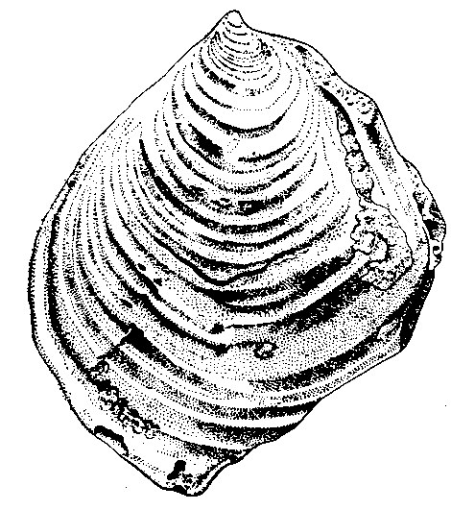
Рис.1 левая створка

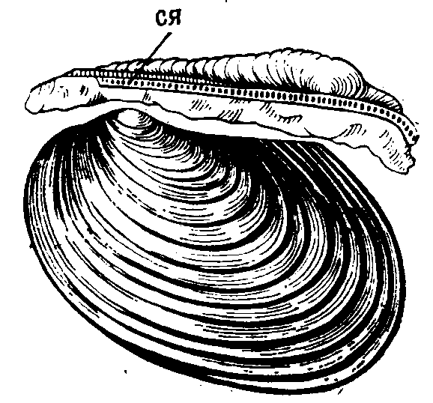
Рис.2 левая створка и смычной (замочный) край – связочные ямки

ВЫВОДЫ И ПРЕДЛОЖЕНИЯ
В результате проделанной работы нами была изучена намеченная территория с выбором перспективного места изучения. Место было описано. Проведенные сборы подарили нам для изучения 62 осколка окаменелых раковин двустворчатых моллюсков. Тщательное изучение годных для идентификации остатков, позволило определить представителей двух отрядов двустворчатых моллюсков из отрядов рядозубые и беззубые. Данные находки представляют собой объекты природно-исторического наследия Волгоградской области.
Данные отряды достаточно неплохо описаны в литературе, четко определяются по определителю.
Достигнув поставленной цели, мы отмечаем лишь минимальный успех в этом большом нашем начинании.

ЗАКЛЮЧЕНИЕ
Это наше первое подобное исследование, которое выявило значительные проблемы со знанием палеонтологии, ее методов изучения и квалификации. В дальнейшем нам однозначно потребуется консультация специалистов, а возможно и проведение совместных исследований.

СПИСОК ЛИТЕРАТУРЫ
- Барсков И.С., Янин Б.Т. Методика и техника палеонтологических исследований. Ч.1. Методика полевых палеонтологических исследований. М.: МГУ, 1997.
- Б. Каммел и Д. Рауп (ред.),«Методика палеонтологических исследований», изд-во «Мир», М., 1973. 392 с ил.
- Двустворчатые моллюски России и сопредельных стран в фанерозое. Л.А. Невесская, С.В. Попов, И.А. Гончарова, А.В. Гужов, Б.Т. Янин, И.В. Полуботко, А.С. Бяков, В.А. Гаврилова.(Тр. ПИН РАН. Т. 294). – М.: Научный мир, 2013. – 524 с.
- Краеведение: биологическое и ландшафтное разнообразие природы Волгоградской области.Метод.пособие.-М.:Глобус,2008.-272с.(Наш Волго-Донской край)
- Редкие виды растений и животных Калачевского района Волгоградской области: Материалы для «Красной книги растений и животных Волгоградской области».- Волгоград: Издатель, 2004.-200с.:ил.
- Учебная практика по биогеографии: метод, пособие для студентов географического факультета специальности 1-31 02 01 «География», 1-33 01 02 «Геоэкология» / М. В. Лавринович, Л. В. Колтун. - Минск : БГУ, 2007. – 49

Приложения

Фото 1 Изучение ископаемых моллюсков
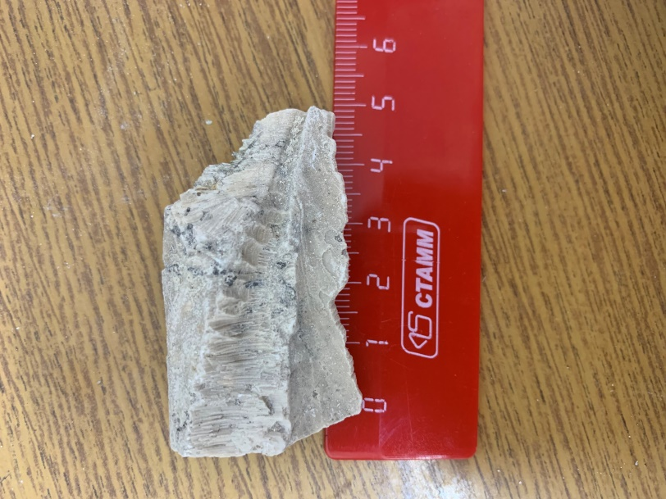

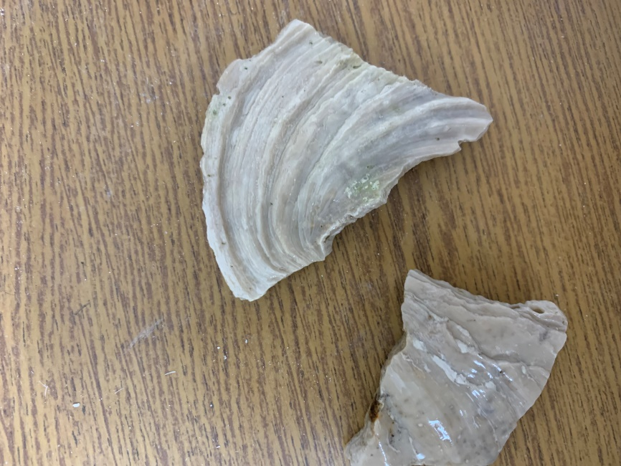
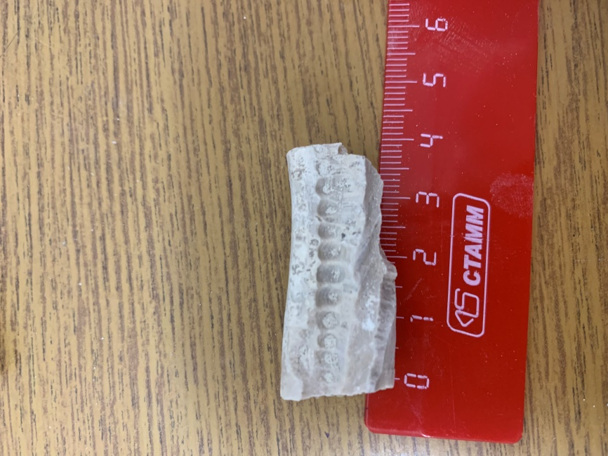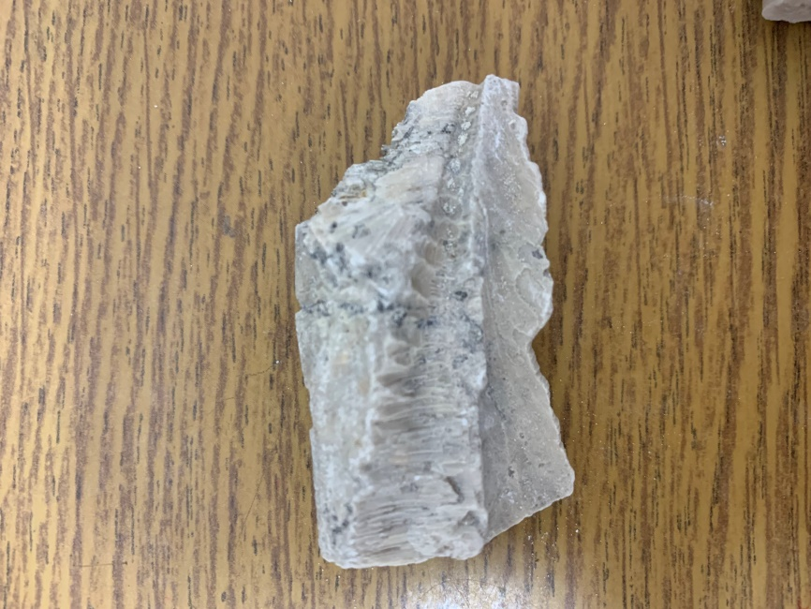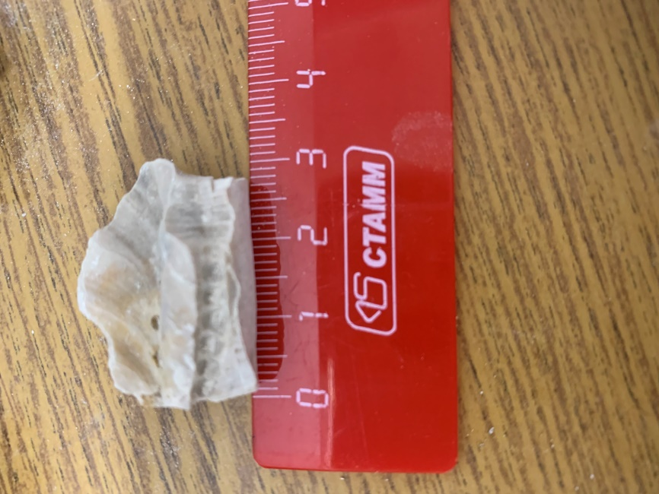
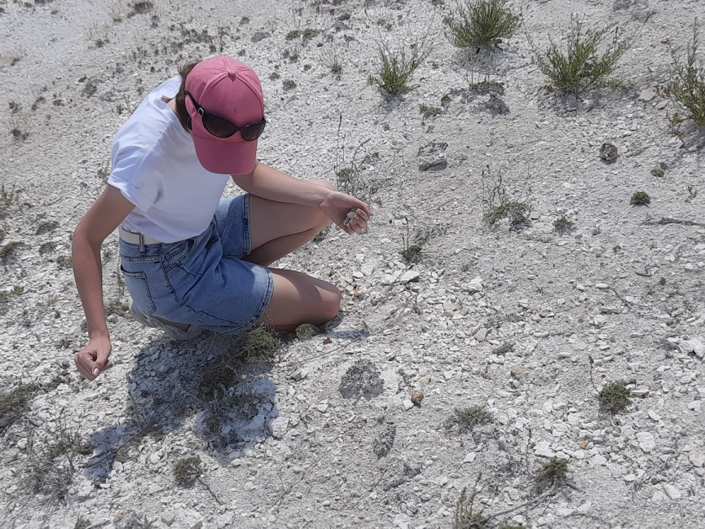
Фото 2. Изучение меловых отложений в балке Малоголубая
